TAIKHOAN: mã tài khoản, mã khách hàng, mã admin, tên tài khoản, mật khẩu, email, quyền truy cập, ngày lập

ADMIN: mã admin, tên admin, địa chỉ, email, số điện thoại

DANHMUC: Mã danh mục, tên danh mục, mô tả

KHACHHANG: mã khách hàng, họ tên, ngày sinh, giới tính, số điện thoại, địa chỉ, email

SANPHAM: Mã sản phẩm, mã danh mục, tên sản phẩm, loại sản phẩm, hãng sản xuất, ngày đăng

CHITIETSP: mã sản phẩm, kích cỡ (size), đánh giá (feedback), giá bán, màu, ảnh sản phẩm, giảm giá (discount), mô tả

DATHANG: mã đặt hàng, mã sản phẩm, mã khách hàng, số lượng, tổng tiền, ngày đặt, ngày giao hàng dự kiến

HOADON: mã hóa đơn, mã đặt hàng, mã khách hàng, trạng thái, thời gian giao hàng, đánh giá của khách hàng (feedback), khiếu nại, địa chỉ giao hàng.

1. **Thiết kế cơ sở dữ liệu**
   1. **Bảng Admin**

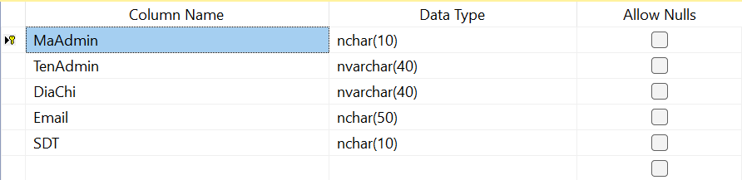

*Hình 1: Bảng Admin*

* 1. **Bảng Khách hàng**

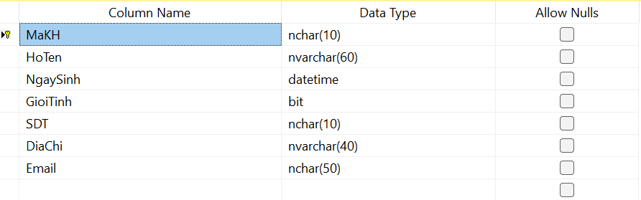

*Hình 2: Bảng Khách hàng*

* 1. **Bảng Tài khoản**

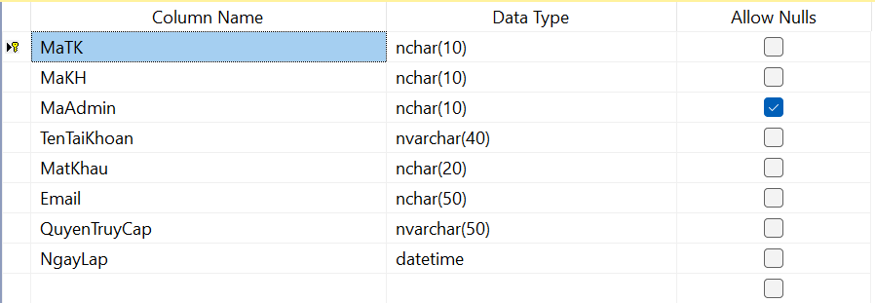

*Hình 3: Bảng Tài khoản*

* 1. **Bảng Danh mục**

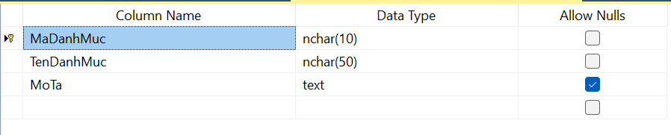

*Hình 4: Bảng Danh mục*

* 1. **Bảng Sản phẩm**

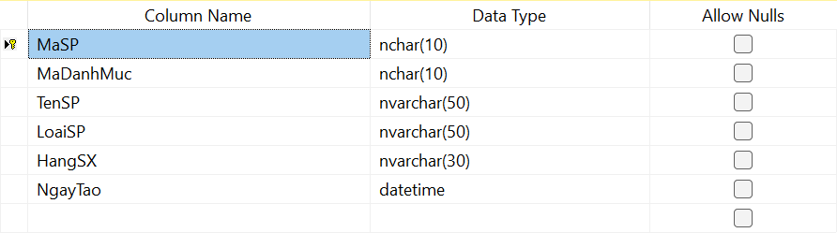

*Hình 5: Bảng Danh mục*

* 1. **Bảng Chi tiết sản phẩm**

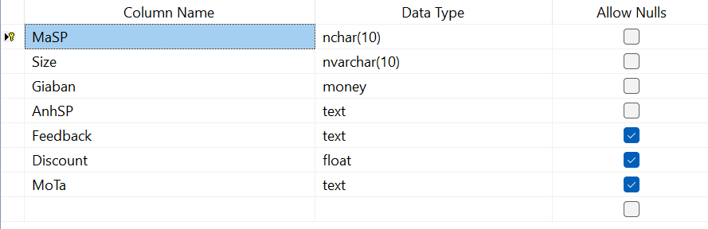

*Hình 6: Bảng Chi tiết sản phẩm*

* 1. **Bảng Đặt hàng**

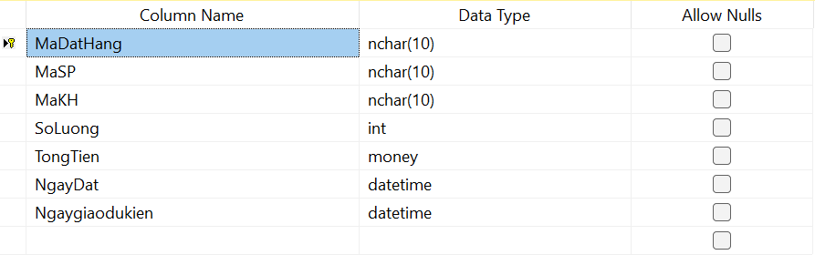

*Hình 7: Bảng Đặt hàng*

* 1. **Bảng Hóa Đơn**

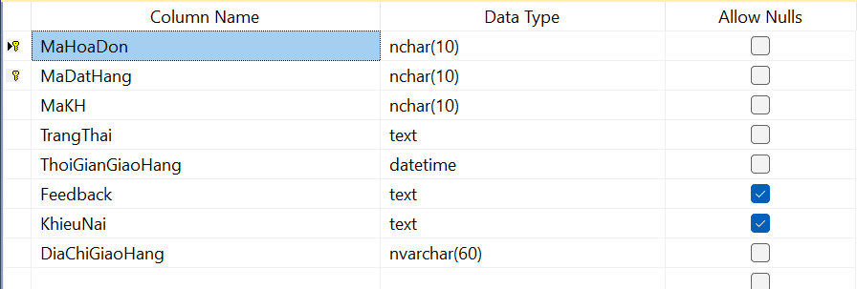

*Hình 8: Bảng Hóa đơn*

* 1. **Mô hình cơ sở dữ liệu mức vật lý**

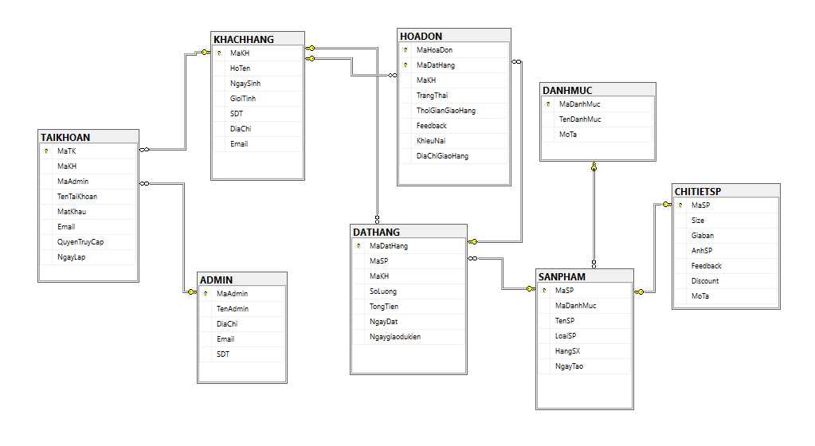

*Hình 9: Mô hình cơ sở dữ liệu mức vật lý*